3.4 AFC标准件加工对比

3.4.1 测试环境
测试设备 | 测试零件：AFC标准件
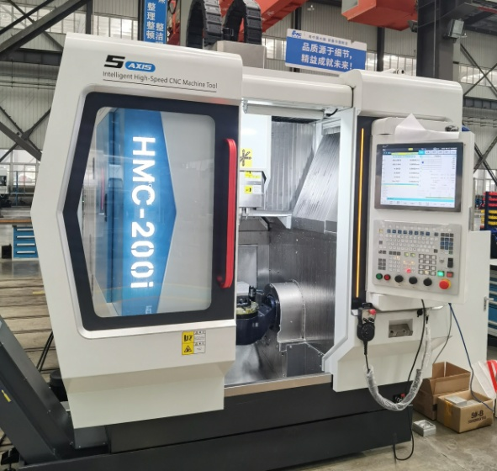 | 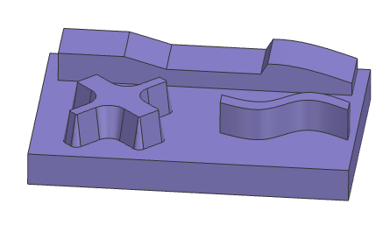

3.4.2 负载电流曲线及区间划分
负载电流曲线 | 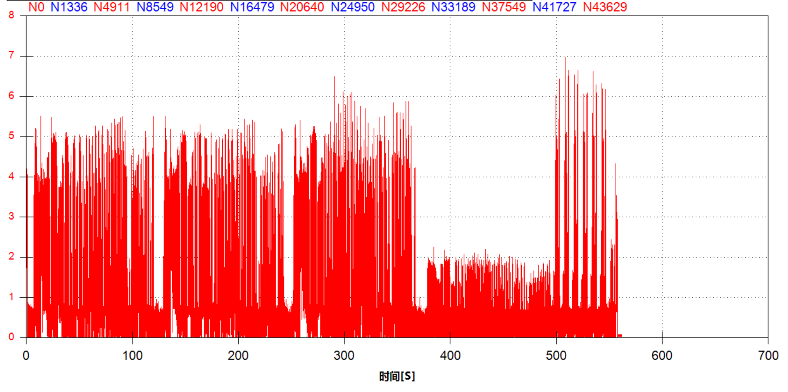
区间划分 | 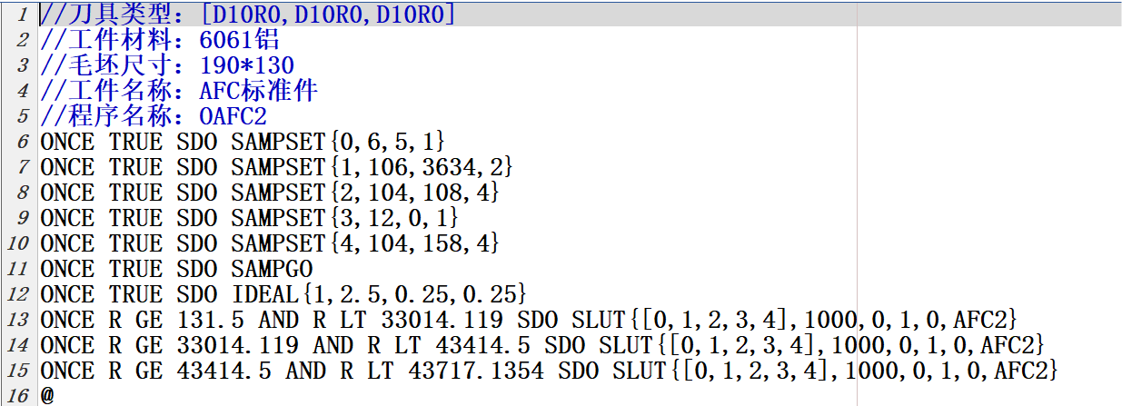

3.4.3 理想负载电流及阈值设置
G代码 | 全程平均负载电流 | 理想负载电流 | 上下阈值
OAFC2 | 1.2830A | 2.5A | 0.25A

3.4.4 AFC标准件加工未优化的波形对比
对比项 | 2号/3号/4号机床加工AFC标准件波形对比
负载电流 | 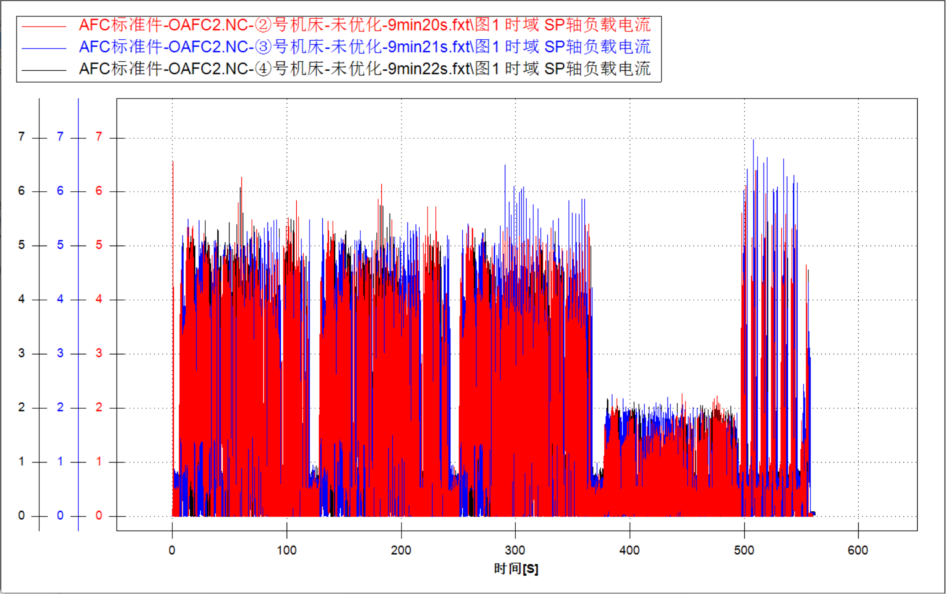  负载电流曲线趋势整体一致  2号机床波动在6.3A左右  3号机床波动在6.9A左右  4号机床波动在6.0A左右
功率曲线 | 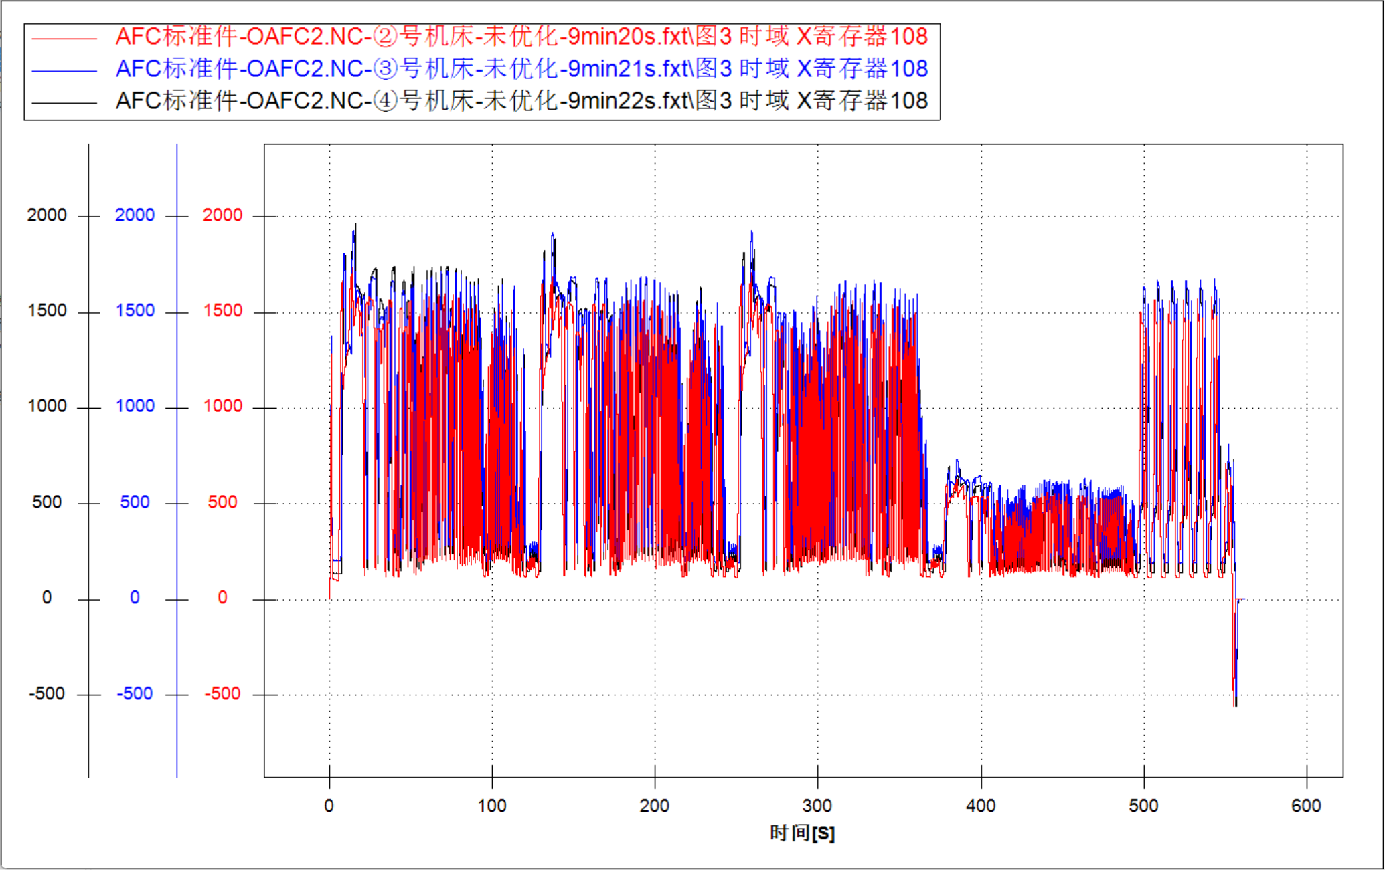  功率曲线整体趋势一致  2号机床在113W~1705W范围波动  3号机床在186W~1925W范围波动  4号机床在151W~1884W范围波动
结论：3台机床整体趋势一致，3号机床和4号机床波形振幅更接近，2号机床波动偏小，与3号和4号有轻微差异。

负载电流均值（A）
程序名 | 2号机床 | 3号机床 | 4号机床
OAFC2 | 1.3218 | 1.283 | 1.244

差值与额定电流(25.1A)比值
程序名 | 2号和3号机床偏差 | 2号和4号机床偏差 | 3号和4号机床偏差
OAFC2 | 0.1546% | 0.3228% | 0.1554%
根据负载电流平均值差异，3号和4号机床差异在0.1554%左右，与2号机床差异在0.1546%左右，都比较接近。

测试小节：综合负载电流和功率等数据，3号4号机床电流更接近，后续选择3号和4号机床进行AFC标准件优化加工测试，由3号机床的数据生成I代码载入到3号和4号机床，分别进行优化加工测试。

3.4.5 AFC标准件正式优化加工对比测试
- 3号和4号机床加工测试横向一致性对比记录
AFC标准件3号/4号机床加工对比
 | 原始未优化 |  | 载入I代码首次运行 |  | 第一次迭代优化 |  | 第二次迭代优化 |  | 第三次迭代优化（优化完成）
机床 | 3号机 | 4号机 | 3号机 | 4号机 | 3号机 | 4号机 | 3号机 | 4号机 | 3号机 | 4号机
修调 | 100 | 100 | 100 | 100 | 125 | 125 | 150 | 150 | 150 | 150
负载电流均值 | 1.283 | 1.244 | 1.3425 | 1.227 | 1.4902 | 1.3514 | 1.5692 | 1.4617 | 1.5827 | 1.4041
加工时间 | 9min22s | 9min22s | 9min22s | 9min22s | 8min16s | 8min14s | 7min38s | 7min38s | 7min38s | 7min38s
提升时间 | / | / | / | / | 66 | 68 | 104 | 104 | 104 | 104
效率提升百分比 | / | / | / | / | 11.7% | 12.1% | 18.5% | 18.5% | 18.5% | 18.5%
样本编号 | / | / | AFC2_20250702160425 | AFC2_20250702154507 | AFC2_20250702163404 | AFC2_20250702162339 | AFC2_20250702165313 | AFC2_20250702165357 | AFC_DONE_20250702171559 | AFC_DONE_20250702182049
正负标志 | / | / | 正样本 | 正样本 | 正样本 | 正样本 | 正样本 | 正样本 | 正样本 | 正样本
优化加工，3号机床生成的I代码，载入到4号机床进行加工，效率有提升，提升在18.5%左右。

- 3号机床和4号机床负载电流波形对比
- AFC标准件波形对比:
 | 3号机床/4号机床负载电流对比 | 负载电流均值对比
 | 3号机床/4号机床负载电流对比 | 3号机床 | 4号机床 | 差异
未优化 | 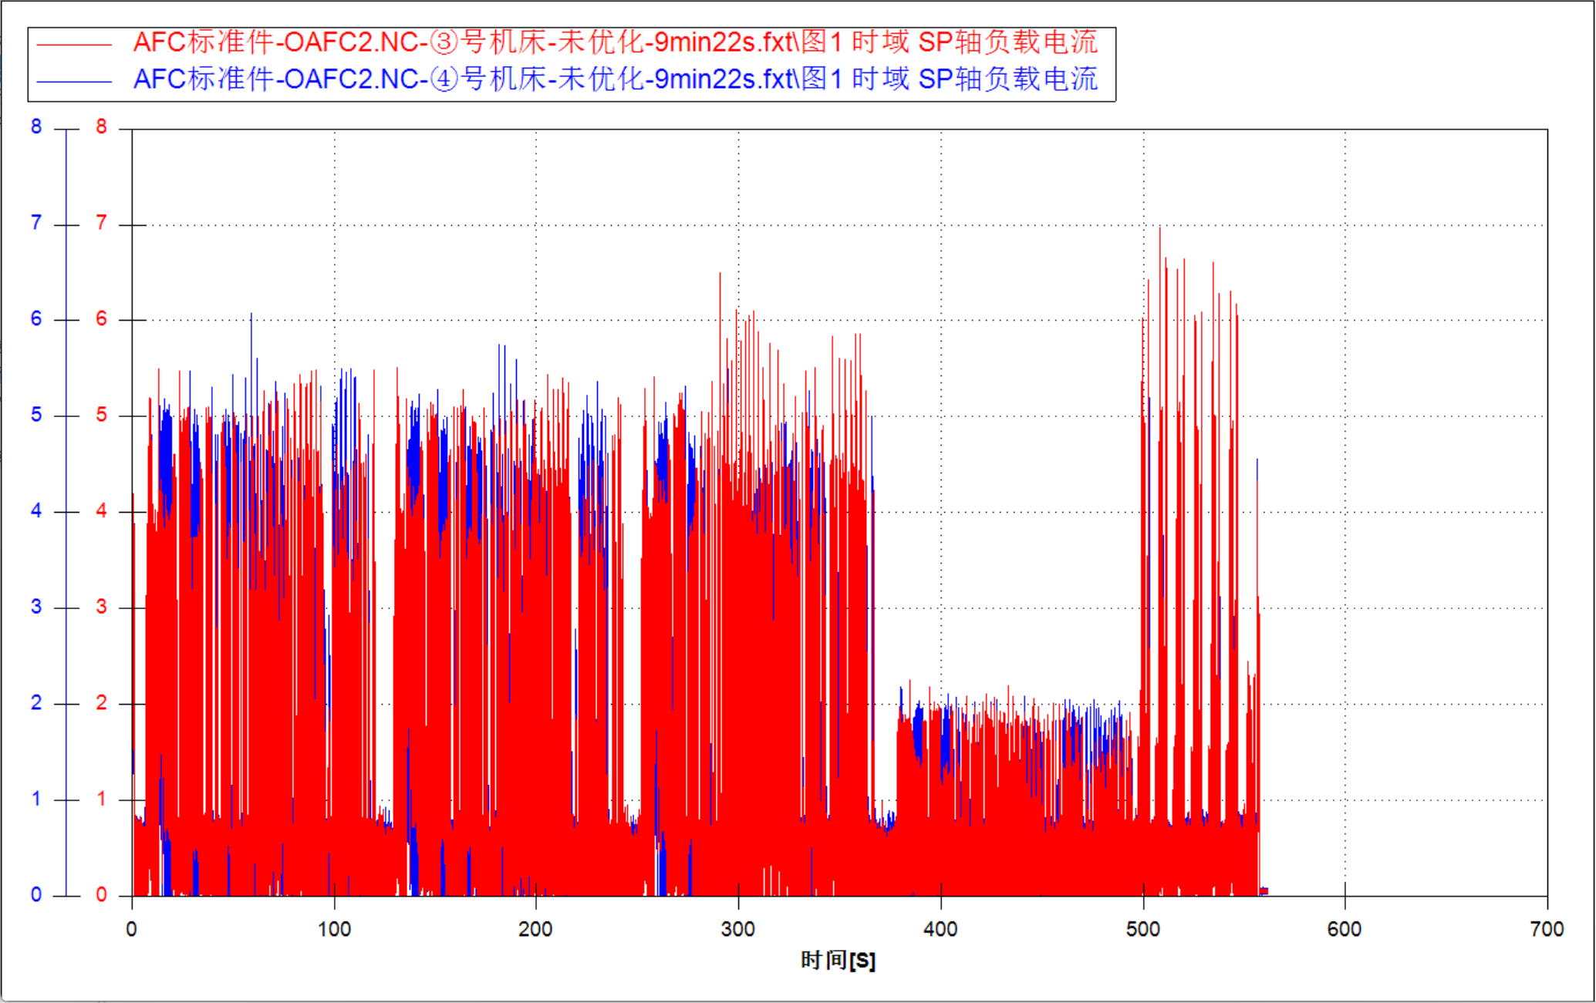 | 1.283 | 1.244 | 0.1554%
载入I代码首次运行 | 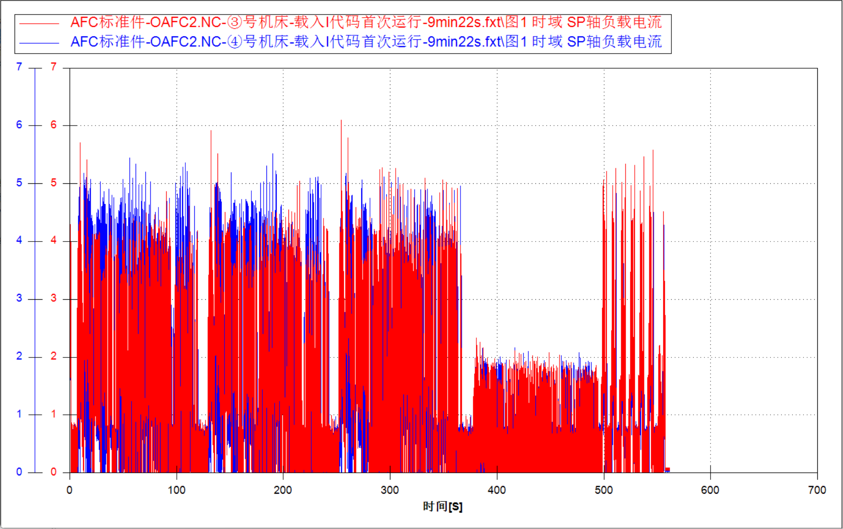 | 1.3425 | 1.227 | 0.4602%
第1次迭代 | 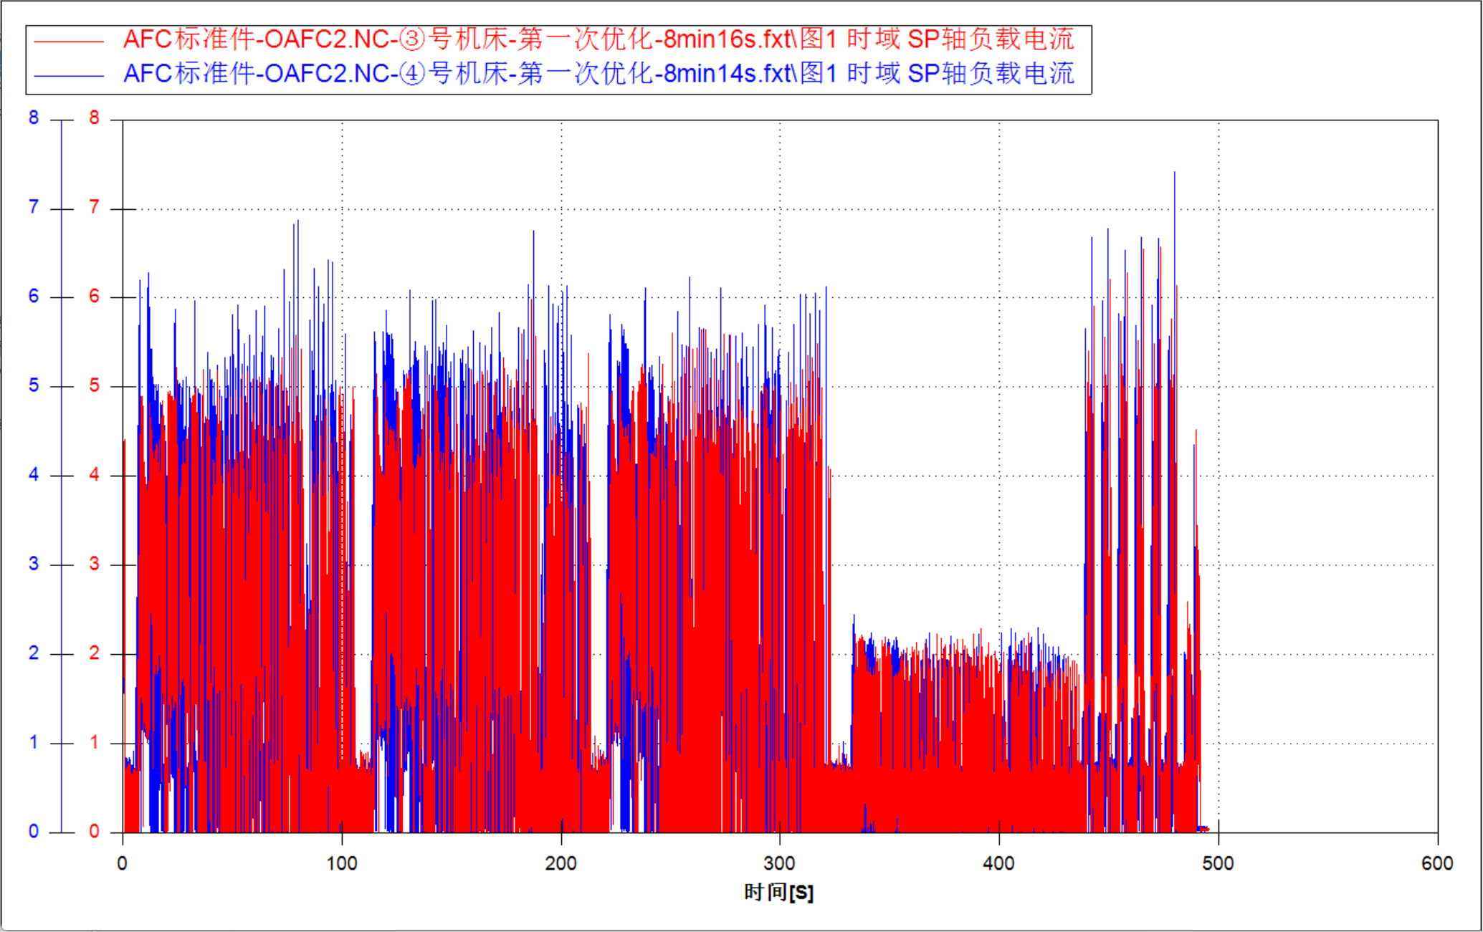 | 1.4902 | 1.3514 | 0.5530%
第2次迭代 | 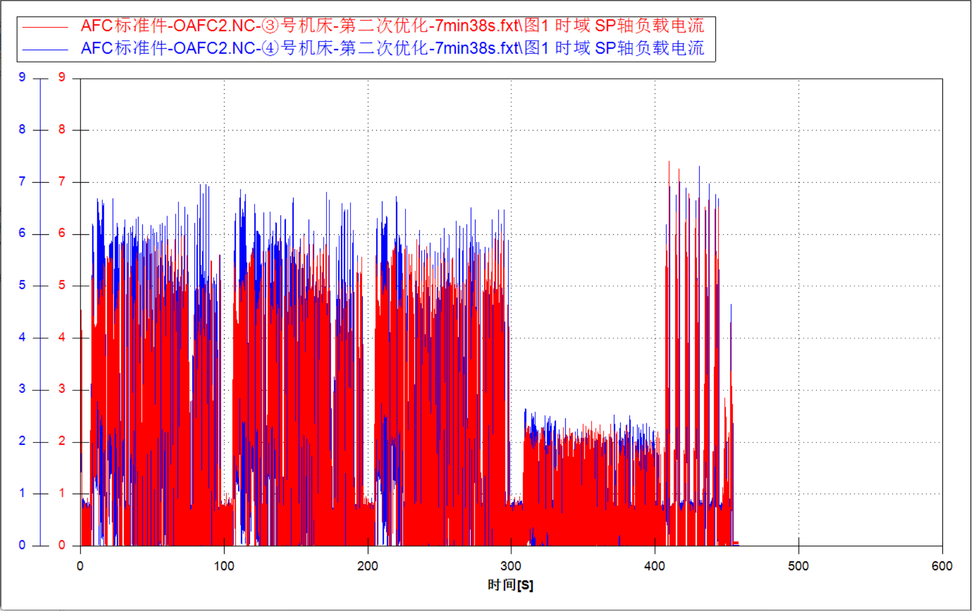 | 1.5692 | 1.4617 | 0.4283%
第3次迭代优化完成 | 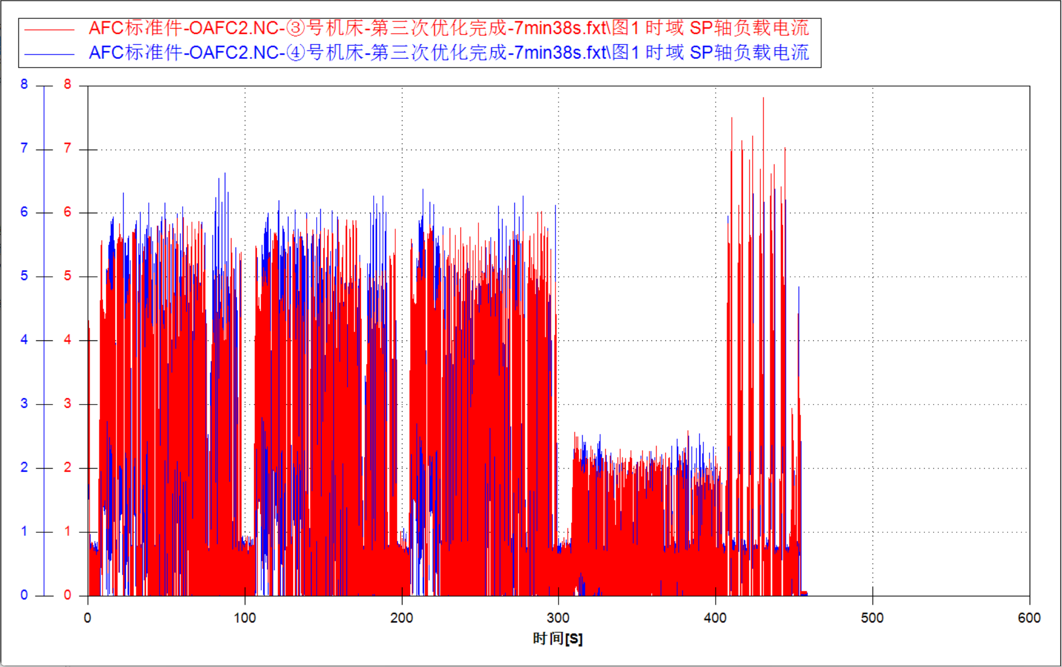 | 1.5827 | 1.4041 | 0.7116%
负载电流均值差异(差值与负载电流比值)对比数据汇总：
G代码程序 | 未优化 | 载入I代码首次运行 | 第一次迭代优化 | 第二次迭代优化 | 第三次迭代优化（优化完成）
OAFC2 | 0.1554% | 0.4602% | 0.5530% | 0.4283% | 0.7116%
从以上数据可以看出，优化前和优化后，3号和4号机床负载电流均值差异始终存在波动，范围在0.15%~0.71%之间。

3.4.6 AFC标准件加工测试小节
- AFC2.0加工优化具有横向一致性，单台机床的I代码优化数据，可以用于其他机床进行加工优化。
- AFC2.0优化可以采用负载电流进行优化，加工效率提升可达到18.5%左右。
- 单台机床负载电流平均值在优化加工后会增大，多台机床之间的平均值差异始终存在小范围波动。

